ArduinoRobot用户使用手册

1. 总体介绍 2

2. 联系Duinopeak 3

3. 安全预警和处理措施 3

4.开始使用你的ArduinoRobot机器人 4

4.a 你需要什么？ 5

4.b 给你的ArduinoRobot上电 5

4.c使用预加载演示程序 6

4.d 包括配件 6

5.ArduinoRobot是如何工作的 6

5.a 电池 6

5.b 电源管理 6

5.c 电池和齿轮箱 6

5.d 电机电路板和控制电路板的连接 6

5.e 控制电路板上的外设和传感器 6

5.f ArduinoRobot的总原理图 6

6.为ArduinoRobot编程 7

6.a 下载Arduino IDE ,安装驱动 7

6.b 编译上传一个简单的程序 7

7.示例项目1：巡线跟踪 7

7.a 关于巡线 7

7.b 使用ArduinoRobot进行简单的巡线 7

7.c 使用PID算法进行高级的巡线 7

8.示例项目2：蜂鸣器奏乐 7

8.a关于蜂鸣器 7

8.b使用蜂鸣器进行简单的鸣叫 7

8.c 使用蜂鸣器进行奏乐。 7

9.示例项目3：TFT LCD 显示文字和图像 8

9.a 1.8 寸TFT LCD介绍 8

9.b 显示多彩文字 8

9.c 画彩色图形 8

9.d 显示SD卡图片 8

10.示例项目4：五个按键的使用 8

10.a 按键原理 8

10.b 按键读取 8

10.c 结合TFTLCD制作可选命令菜单 8

11.示例项目5：旋钮电位器的使用 9

11.a 旋钮电位器介绍 9

11.b 旋钮电位器读取 9

11.c 使用电位器进行进行电机校准 9

11.d 使用电位器，按键，TFT进行名字输入保存 9

12.示例项目6：电子罗盘的使用 9

12.a 电子罗盘的介绍 9

12.b 电子罗盘的数据读取 9

12.c 电子罗盘校准 9

12.d 使用电子罗盘控制ArduinoRobot角度控制 9

13.示例项目7：红外遥控 10

13.a 红外原理 10

13.b 红外接收库的使用 10

13.c 红外遥控器控制我们的ArduinoRobot 10

14.引脚分配表 10

15.扩展信息 10

16.相关资源链接 10

# 总体介绍

ArduinoRobot是Arduino官方第一个有轮子的机器人。它拥有两块主控电路板，每个主控电路板上有一个处理器；最底下层是电机板，用来控制电机；接着第二层是控制电路板，用来读取传感器和决定如何实现控制。每块板都是一个完整的可使用Arduino IDE编程的Arduino电路板。

电机电路板和控制电路板的主控都是基于ATmega32u4.ArduinoRobot把它的大部分引脚映射到电路板上的传感器和执行器。

为ArduinoRobot编程类似于Arduino Leonardo主控板的编程。它们的处理器都有内置的USB通信，从而不再需要使用专门的USB通信芯片。使得ArduinoRobot连接电脑后可以作为一个虚拟串行COM端口。

就像其他的Arduino系列产品一样，它的硬件，软件和相关文档都是免费和开源的。这意味着你可以确切的学习到它是如何制作出来的，并且可以运用它作为设计属于你自己的机器人的一个良好开端。ArduinoRobot是来自一个国际团队为寻求如何科学并且有趣的学习机器人，同心协力制作出来的。

但是官方在给出部分原理图学习程序后，由于种种原因，没有进行更加深入的研究和推广，让不少Arduino爱好者叹息不已，另外其昂贵的原装价格让大部分爱好者望而却步；Duinopeak团队本着服务开源硬件和为创客、发明家提供创造平台的原则，花费大量时间重新编辑修改官方原理图和程序，终于做出兼容官方原版的ArduinoRobot;另外我们还专门为此编辑了大量的学习相关文档，相信通过学习ArduinoRobot，你将受益匪浅；ArduinoRobot已经整装待发，让我们跟随它的脚步，一起走进机器人的世界！

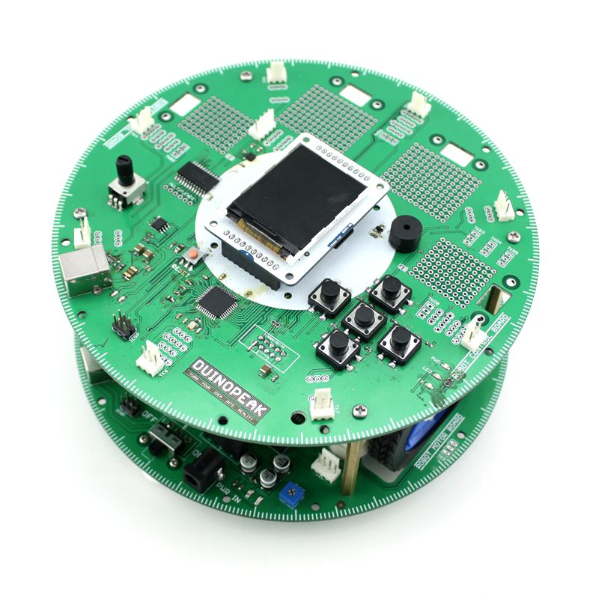

# 联系Duinopeak

你可以点击ArduinoRobot维基链接。。。。。。。。，来获得额外的信息，包括图片，视频，程序代码和其他的资源。

我们会很高兴听到关于你的任何项目和你在ArduinoRobot机器人上学习到的经验；你可以到我们的论坛[[http://duinofun.cn]](http://duinofun.cn)中的“开源智能车”专区发帖，来告诉我们怎样可以做得更好，我们修改哪里可以改进，你想在未来增加哪些功能，或者分享你的ArduinoRobot程序代码等。

# 安全预警和处理措施

ArduinoRobot不适用于儿童！10岁以下儿童如果使用ArduinoRobot需要在成年人的监督之下。当使用这个产品，表示你同意不需要Duinopeak承担任何由于使用不当或者产品性能故障引起的损坏或者伤害的责任。同时这个产品不应设计成具有破坏性的相关产品，或者应用于可能产生损坏和伤害的地方；另外请记下以下的额外的预防措施：

1. 不要一直使用直至耗尽电池容量。低电压的运行程序可能使程序跑飞损坏你的ArduinoRobot，所以当你发现屏幕变暗，或者电机动力不足后请及时充电。
2. ArduinoRobot适用于室内相对平坦、光滑的表面，避免使你的ArduinoRobot运行在可能刮伤或者损坏你的机器人的底部PCB板的表面。
3. 避免把你的ArduinoRobot机器人的底部PCB板和导电材料接触（比如不要把你的ArduinoRobot放在一个有金属元器件的箱子中）。因为由于ArduinorRobot的pcb焊接点和部分连接线、电子元器件是裸露的，这样可能不经意间使电池短路从而伤害你的ArduinoRobot,即使这个这个时候呢已经关掉了ArduinoRobot的电源开关；
4. ArduinoRobot采用的是PCB做支架和外壳，大部分电子元器件是裸露的，焊锡含有铅，所以需要遵循适当的处理程序，比如不要用嘴巴舔ArduinoRobot,最好在玩耍后进行洗手。
5. 本产品ArduinoRobot使用的是四节可充电的5号标准镍氢电池供电。不要把多种不统一的电池放在一起使用；不要使用漏液或者已经损坏的电池供电。

# 4.开始使用你的ArduinoRobot机器人

开始使用你的ArduinoRobot很简单，把ArduinoRobot从箱子中拿出，安装好电池，然后打开电源开关。我们在出厂前在ArduinoRobot中烧写了一个演示程序，它将给你简要的展示ArduinoRobot的特性。



ArduinoRobot顶视图

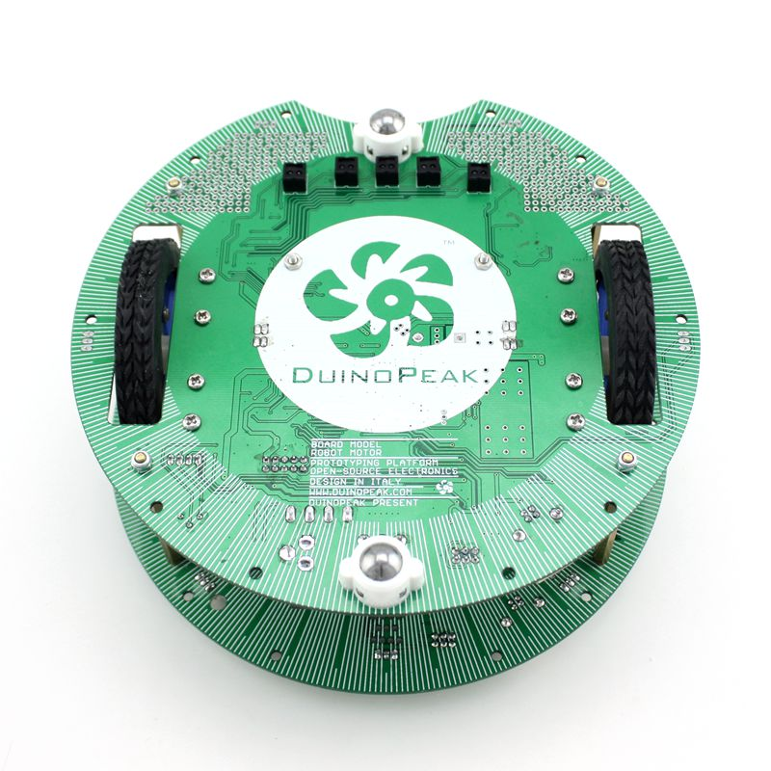

ArduinoRobot底视图

接下来的内容将为你全面介绍使ArduinoRobot启动并运行所需要的所有信息!

## 4.a 你需要什么？

以下的材料是开始使用ArduinoRobot所必要的：

⑴ 4节5号 AA电池。一般5号的AA电池都能够使用，但是我们建议使用超霸镍氢可充电5号电池，你可以到淘宝网超霸官网购买或者当地超市购买，记得要买原装正品。如果你使用可充电电池，你还需要买一个电池充电器，这个充电器可以连接到ArduinoRobot外部的充电接口，从而实现给ArduinoRobot在线充电。

⑵ 一根USB接线。用于用于连接电脑和ArduinoRobot进行程序的烧写。

⑶ 一个台式电脑或者笔记本电脑。你需要一个个人电脑来开发你的代码并且上传代码到ArduinoRobot中来验证你的想法。ArduinoRobot可以在Windows,Mac,和Linux操作系统中开发，但这个教程，我们使用的是Windows 7 64位操作系统进行讲解。

另外下面的一些材料对于你使用ArudinoRobot进行学习和开发时比较有用的：

1. 几张大的白色广告纸（可以在文具用品或者办公用品买到）。
2. 透明的胶带，用于将几张大的白色广告纸粘接在一起。
3. 黑色电工胶带，用于为你的ArduinoRobot机器人制作循迹黑线。

## 4.b 给你的ArduinoRobot上电

使用你的新ArduinoRobot机器人的第一步是把4个5号AA电池正确放置到电池槽中。为了安装电池，你首先需要把第二层PCB拆下来，用十字螺丝刀拆下第二层四个螺丝，记住四个螺丝孔位对应的铜螺柱位置；按照电池槽中正负极安装好电池后，重新用螺丝刀安装好四个之前拆下的螺丝。

接下来，把底部的电源开关打到ON位置来启动你的ArduinoRobot.启动后我们可以看到上层控制电路板的PWR电源指示灯亮了，1.8寸的液晶显示屏也亮了；这个时候ArduinoRobot开始运行我们内在的出厂预加载演示程序程序。你可以按下复位按键使程序重新运行，也可以把电机电路板上的开关打到OFF，关闭机器人电源。

## 4.c使用预加载演示程序

ArduinoRobot预先加载了一个程序，这个程序可以演示ArduinoRobot的大部分功能，另外你可以用它来测试你的ArduinoRobot是否是好的。首先我们可以看到液晶显示屏中显示LOGO图片，接下来会显示文字菜单，你可以根据文字菜单，进行响应的指令控制；按下五个按键的中间按键表示选择或者确定，上下左右的按键表示滚动选择。

## 4.d 包括配件

ArduinoRobot配件包括，一个红外接收头，一个小型红外遥控器。还有可选的配件包括。。。。。。。

# 5.ArduinoRobot是如何工作的

## 5.a 电池

## 5.b 电源管理

## 5.c 电池和齿轮箱

## 5.d 电机电路板和控制电路板的连接

## 5.e 控制电路板上的外设和传感器

## 5.f ArduinoRobot的总原理图

# 6.为ArduinoRobot编程

## 6.a 下载Arduino IDE ,安装驱动

## 6.b 编译上传一个简单的程序

# 7.示例项目1：巡线跟踪

## 7.a 关于巡线

## 7.b 使用ArduinoRobot进行简单的巡线

## 7.c 使用PID算法进行高级的巡线

# 8.示例项目2：蜂鸣器奏乐

## 8.a关于蜂鸣器

## 8.b使用蜂鸣器进行简单的鸣叫

## 8.c 使用蜂鸣器进行奏乐。

# 9.示例项目3：TFT LCD 显示文字和图像

## 9.a 1.8 寸TFT LCD介绍

## 9.b 显示多彩文字

## 9.c 画彩色图形

## 9.d 显示SD卡图片

# 10.示例项目4：五个按键的使用

## 10.a 按键原理

## 10.b 按键读取

## 10.c 结合TFTLCD制作可选命令菜单

# 11.示例项目5：旋钮电位器的使用

## 11.a 旋钮电位器介绍

## 11.b 旋钮电位器读取

## 11.c 使用电位器进行进行电机校准

## 11.d 使用电位器，按键，TFT进行名字输入保存

# 12.示例项目6：电子罗盘的使用

## 12.a 电子罗盘的介绍

## 12.b 电子罗盘的数据读取

## 12.c 电子罗盘校准

## 12.d 使用电子罗盘控制ArduinoRobot角度控制

# 13.示例项目7：红外遥控

## 13.a 红外原理

## 13.b 红外接收库的使用

## 13.c 红外遥控器控制我们的ArduinoRobot

# 14.引脚分配表

# 15.扩展信息

# 16.相关资源链接